

Universidad Tecnológica de Panama
Facultad de Ingeniería de Sistemas Computacionales
Desarrollo y Gestión de Software

Grupo: 1GS132

Materia: Desarrollo de software 7

Nombre: Edward Magallón

Correo: edward.magallon@utp.ac.pa

Tema: Introducción a Laravel

I SEMESTRE

2026

Link del repositorio:
https://github.com/Edward1802/Laboratorio-Login-Laravel.git

Composer Instalado:
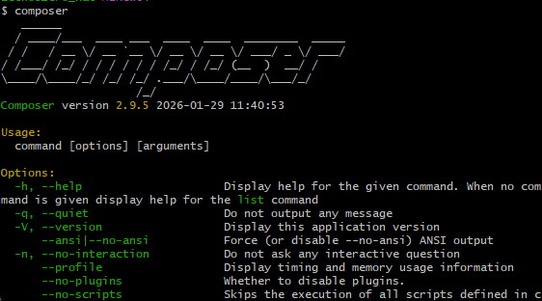

Instacion del proyecto de laravel:
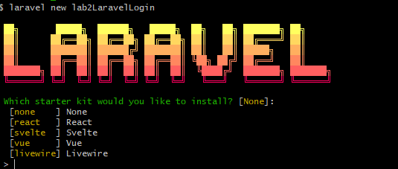
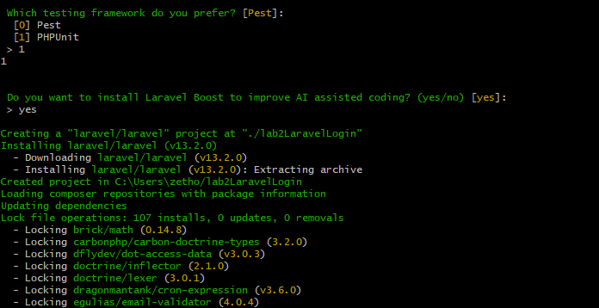
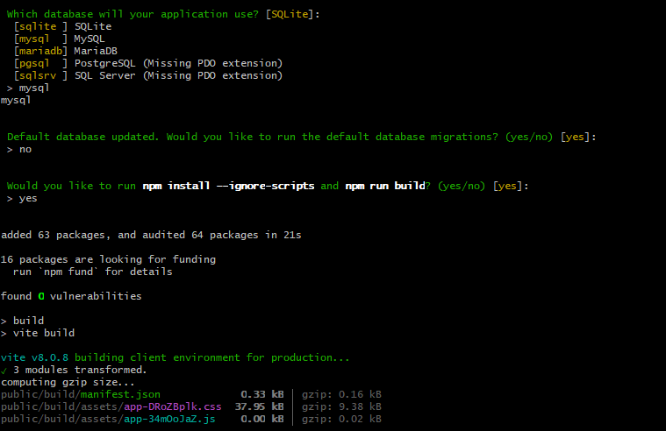
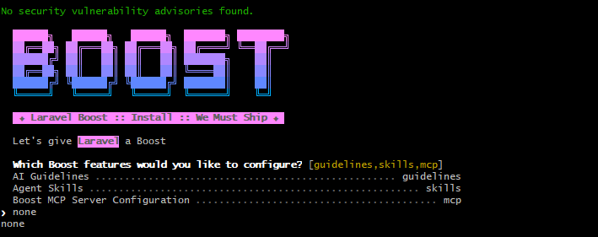
Cambio de contraseña:
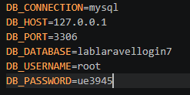

Pequeño error al ingresar a laravel:
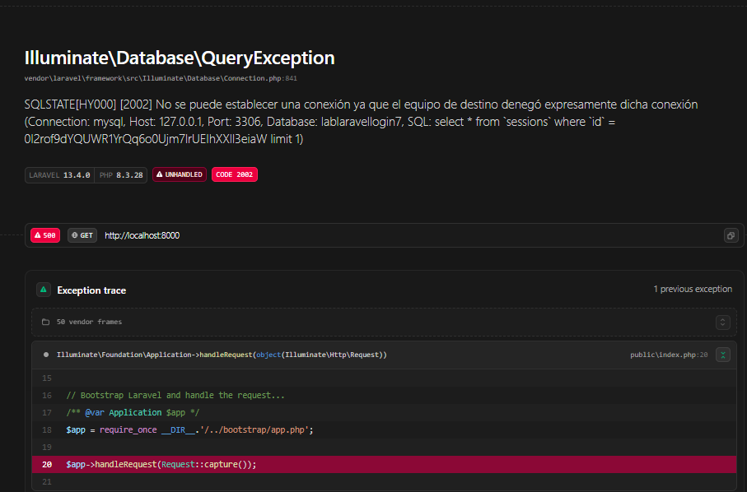
Capturas de la consola ejecutando el login de laravel:
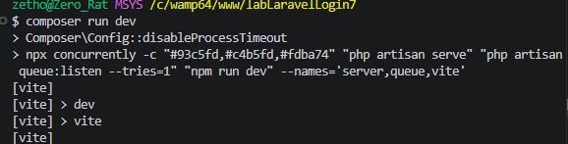
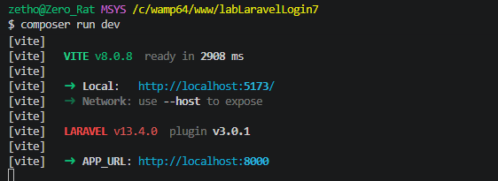

Laravel inicio:
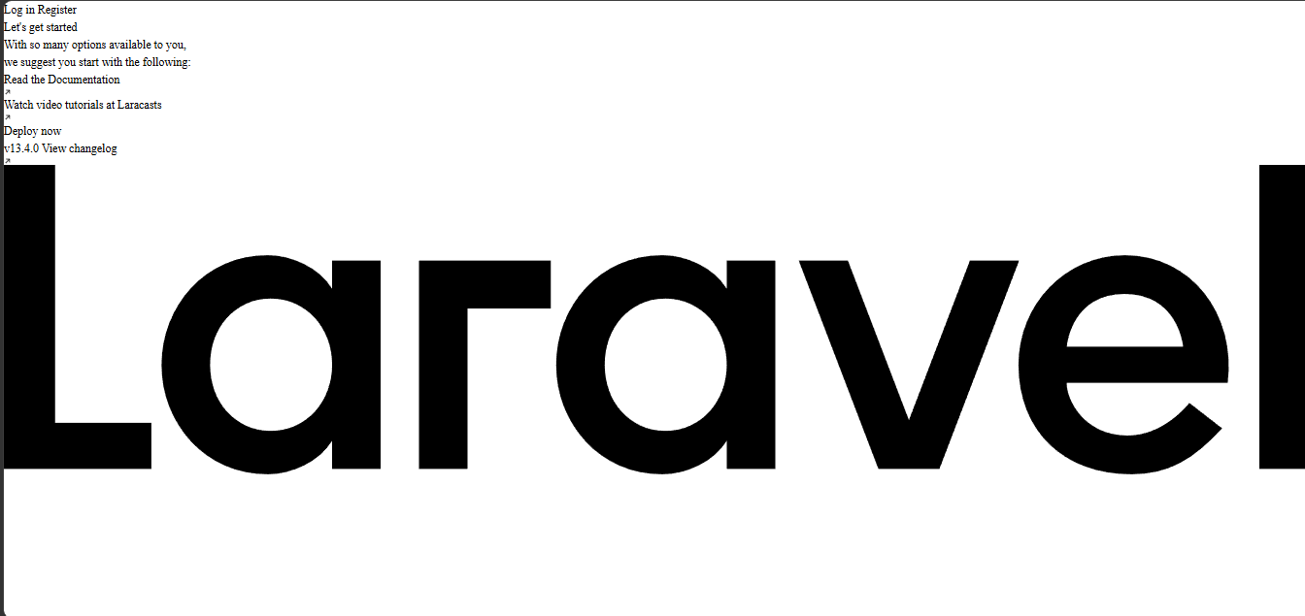
Login Funciona:
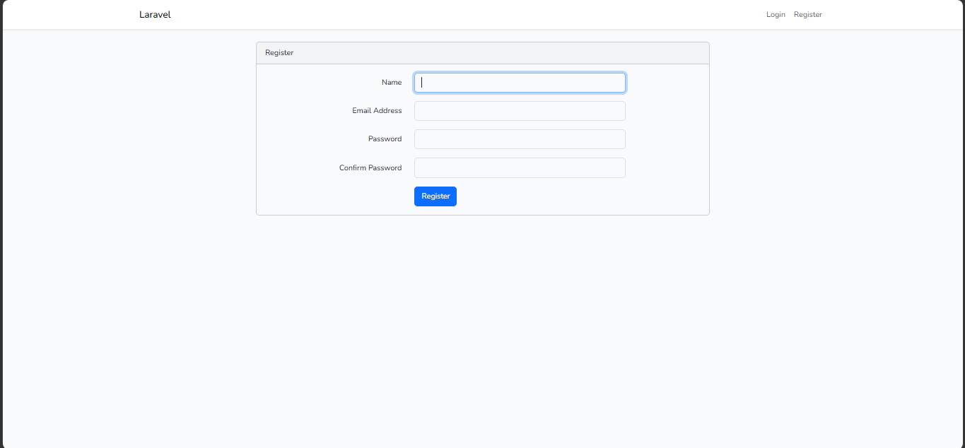
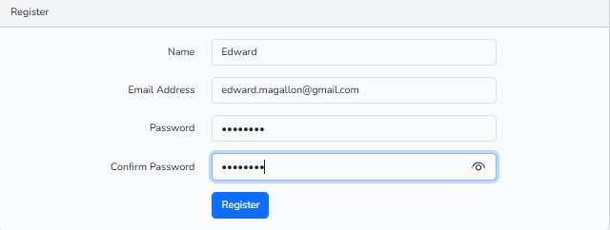
Login Completado:
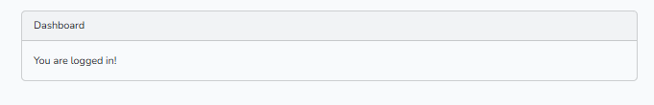

Usuarios visibles en mySql:
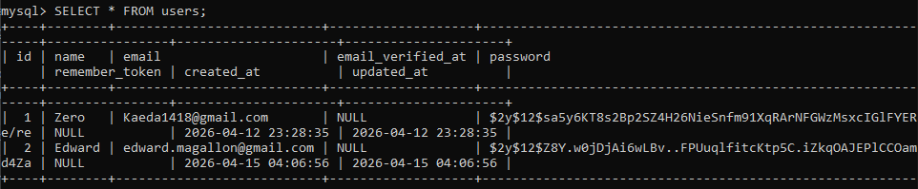
Problemas vistos en la instalación:
-Temas relacionado a la versión de php.
-problemas con wamp.
-Instalaciones fallidas de laravel
-falta de npm y node.js

